UNIX - TP3

H. Evenas – X. Roirand

Prénom Nom : Lucien CARRE Date : 25/11/24
Groupe : 1D2

REMARQUES : comme pour le TP2, à chaque question vous ferez une copie d'écran du contenu de la fenêtre de votre terminal ou un copier/coller des lignes apparaissant dans votre terminal, c'est à dire de la ou les commandes saisies avec les réponses générées par l'interpréteur de commandes pour toutes les questions ou alors vous indiquerez la réponse à la question qui est posée.

Dans ce TP3 nous supposons que vous avez retenu les commandes vues et testées dans les deux premiers TP, qui vous permettront de manipuler les droits, mais aussi de se déplacer dans les répertoires, ainsi que de les créer et de les afficher.

On rappelle que le shell est l'interpréteur de commandes qui permet d'accéder au système d'exploitation. A l'ouverture du terminal, un processus shell est lancé, avec tout un environnement de travail : variables prédéfinies, fichiers de démarrage, facilités diverses (rappel des dernières commandes, création d'alias, etc..).
Il esiste différentes familles de shell :
- Bourne Shell (sh, bash)
- Cshell (csh, tcsh, ..)
- KornShell (ksh)..

Pour ce TP, nous utiliserons le bash – qui est, normalement , le shell lancé à l'ouverture de votre fenêtre de Terminal.

Notions d'entrée standard et sortie standard
Les commandes UNIX utilisent 3 fichiers standard pour leurs entrées-sorties :
- stdin : le fichier d'entrée standard, canal 0, associé par défaut au clavier
- stdout : le fichier de sortie standard, canal 1. Quand une commande s'exécute, les résultats sont normalement envoyés sur cette sortie (associée par défaut à l'écran).
- stderr : le fichier de sortie d'erreur standard, canal 2. Quand une commande qui s'exécute produit une erreur, le message d'erreur est envoyé sur cette sortie (associée par défaut à l'écran).

Variables
En plus des usages que vous avez vus jusqu’ici, le shell propose d’autres fonctionnalités (c’est en fait un véritable langage de programmation, comme nous le verrons par la suite). En particulier, comme en Java, il est possible d’utiliser des variables.
Une variable est repérée par un nom appelé identificateur, qui peut être n’importe quelle suite de caractères commençant par une lettre ou le caractère « souligné » (’_’) et ne contenant que des lettres, des chiffres ou le caractère souligné.
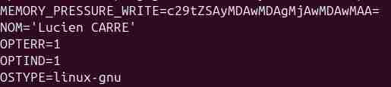
On peut assigner une valeur à la variable var avec l'instruction var=valeur (sans espace avant ni après le signe ’=’). Cette valeur peut être une chaîne de caractères ou un entier par exemple.
On accède à la valeur associée à une variable en faisant précéder son identificateur du symbole $, comme par exemple dans la commande echo $var qui affiche la valeur de la variable var.

Exercice 1 – Variables du shell

1. Vérifiez que la variable SHELL a déjà une valeur lorsque vous lancez votre terminal. Donnez la commande utilisée. Quelle est cette valeur ?

La commande : « echo $SHELL » renvoie la valeur :
/bin/bash

2. Déclarez une variable NOM contenant votre prénom et votre nom. Comment résoudre le problème de l’espace entre le prénom et le nom ? Affichez la valeur de NOM pour vérifier que l’affectation est correcte.

Pour résoudre le problème de l’espace, on met des guillemets à la valeur de la variable.
Donc on tape la commande : NOM= "Lucien CARRE"
Et quand on tape : echo $NOM
Cela nous renvoie : Lucien CARRE

3. La commande set utilisée sans argument affiche la liste de toutes les variables dont la valeur est instanciée (=initialisée) dans le shell courant. Utilisez la commande less pour faire défiler le résultat de la commande set page par page, à l’aide d’un tube. Vérifiez que la variable précédemment définie apparaît bien dans cette liste.
Note : un tube (ou pipe en anglais), symbolisé par le caractère | , est un concept essentiel d'UNIX qui permet de faire communiquer 2 processus, en redirigeant la sortie standard (stdout) d'une commande vers l'entrée standard d'une autre commande (stdin). Par exemple, dans la commande suivante : set | less la sortie standard de la commande set va servir d'entrée pour la commande less qui est une commande permettant de paginer (afficher page par page) la sortie de la 1ère commande.

En tapant set | less
On retrouve bien notre
variable dans la liste

4. Écrivez une ligne de commande qui affiche « Bonjour, Machin Chose ! » (remplacez Machin par votre prénom et Chose par votre nom) en utilisant la variable NOM.

5. Depuis le terminal courant, ouvrez un nouveau shell en tapant la commande bash, puis affichez la valeur de la variable NOM (quand vous avez terminé, tapez exit pour revenir au shell précédent). Faites de même dans un nouveau terminal lancé depuis la barre d’icônes du bureau. Qu’en déduisez-vous sur la portée des variables du shell ?

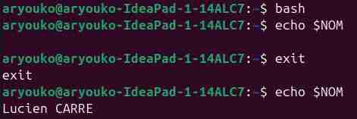
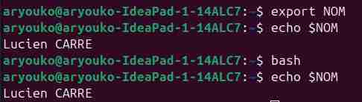
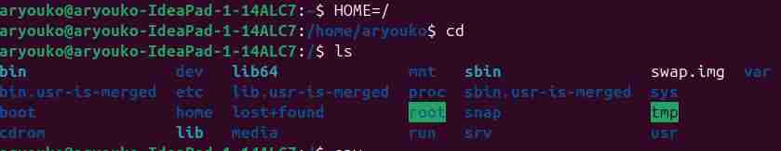
Dans le bash : Dans un nouveau terminal :

La portée de la variable est locale à notre terminal et à notre bash, elle ne va pas plus
loin.
Dans certains cas, on souhaite que la valeur d’une variable soit accessible également aux processus fils du shell courant, c'est à dire à tous les process qui seraient lancés depuis le terminal ou shell courant (souvenez-vous que le shell est un programme, qui une fois lancé est un process). De telles variables sont appelées variables d’environnement.

Exercice 2 – Variables d’environnement

1. Affichez la liste des variables d’environnement grâce à la commande env. Que remarquez-vous par rapport à la sortie de la commande set ?

On nous affiche les variables d’environnement et il y en a peu par rapport au nombre de variables globales.

2. On transforme une variable var en variable d’environnement grâce à la commande export var. Transformez la variable NOM en variable d’environnement et répétez la question 5 de l'exercice 1. Qu’en déduisez- vous sur la portée des variables d’environnement ?

Dans le bash : Dans un nouveau terminal :

Les variables d’environnement permettent au fils du shell courant de pouvoir utiliser
la variable mais ne permet pas au shell indépendant de l’utiliser
3. La commande cd, que vous connaissez bien, permet de changer de répertoire courant. Utilisée sans argument, elle change le répertoire courant au répertoire personnel de l’utilisateur. Ce comportement est en fait déterminé par la valeur d’une certaine variable d’environnement.
Repérez cette variable dans la liste des variables d’environnement, et faites en sorte que la commande cd renvoie par défaut vers le répertoire racine. Indiquez dans la réponse comment vous avez fait ? (et n'oubliez pas de donner les copies d'écran).
Remettez ensuite la variable que vous avez modifiée, à sa valeur initiale.
Variable à modifier :

Variable modifié :

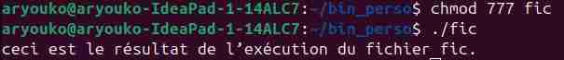

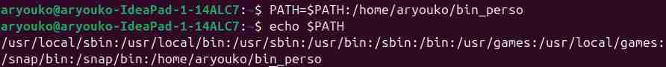
Exercice 3 – La variable d’environnement PATH

1. Quelle est la valeur de la variable d’environnement PATH ? A quoi sert le caractere ':' dans cette variable ?

Le « : » sert à séparer les différentes valeurs

2. Créez dans votre répertoire personnel (home directory) un répertoire que vous nommerez bin_perso, et créez dans ce répertoire un fichier, nommé fic, contenant la ligne suivante :
echo "ceci est le résultat de l’exécution du fichier fic."
Détaillez les commandes utilisées (essayez de faire le plus court possible)

mkdir bin_perso
nano bin_perso/fic
(Copie et colle la ligne puis Ctrl+X, O, Entrée)

3. Vérifiez que vous avez les droits d’exécution sur le fichier fic. Modifiez-les si nécessaire. Félicitations, vous venez de créer votre premier exécutable shell. Exécutez-le depuis le répertoire bin_perso en tapant ./fic, et décrivez le résultat.

4. Essayez maintenant de taper ./fic depuis un autre répertoire. Cela vous permet-il d’exécuter le fichier fic ? Que faut-il faire pour pouvoir exécuter fic depuis un autre répertoire que bin_perso ? Donnez les commandes pour le faire.

Il faut donner le chemin d’accès en plus

5. Ajoutez maintenant à votre variable PATH le chemin <home>/bin_perso (où <home> est le chemin de votre home directory). Vous devrez pour celà affecter à la variable PATH son ancienne valeur à laquelle vous ajouterez la chaîne de caractères:<home>/bin_perso

6. Placez-vous maintenant dans votre répertoire home, et tapez « fic ». Que se passe-t-il ? Placez vous dans le répertoire /tmp et tapez encore « fic ». Qu’en déduisez-vous sur l’utilité de la variable PATH ?
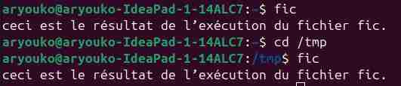
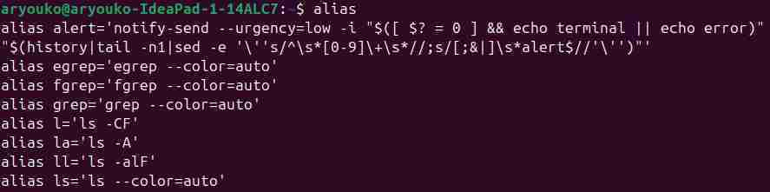
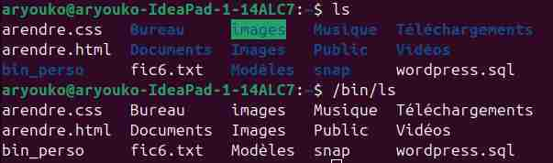
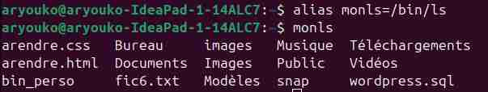

La variable PATH permet de donner les chemins d’accès où des fichiers exécutables sont situés.

7. Comme vous avez dû le remarquer dans l’exercice précédent, les valeurs des variables d’environnement sont accessibles à tous les processus fils du shell courant. Comment faire pour que le chemin <home>/bin_perso/ soit inclus dans la valeur de la variable PATH, dès qu’on lance un nouveau terminal ?
Il faudrait exporter la variable PATH dans le bashrc. Il faut faire « nano ~/.bashrc » et rajouter la ligne « export PATH=$PATH:/home/aryouko/bin_perso

Exercice 4 – La commande alias

- alias est une commande qui permet de construire des raccourcis vers des commandes complexes (utilisation en bash : alias [nom]=[commande]).

- Lancez alias et observez. Vous pouvez constater entre autres que dans votre environnement la commande ls que vous utilisez couramment est en fait un alias qui est automatiquement créé lors du lancement d’un shell (grâce au fichier de configuration .bashrc). Donnez la commande réelle correspondant à ls. Lancez la commande de base : /bin/ls. Comparez les résultats, qu’apporte l’alias ?

L’alias permet de mettre en couleur les
répertoires et fichiers cachés (ça ne se
voit pas sur ce screen), la commande
réelle est : « ls --color=auto »

- En utilisant son nommage absolu /bin/ls, créez un nouvel alias de la commande ls que vous nommerez monls

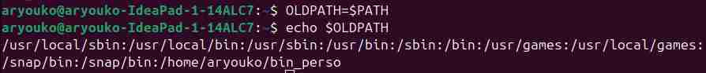
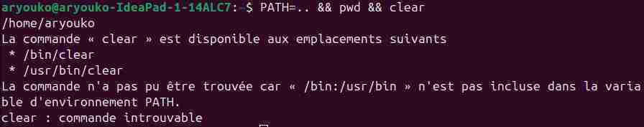
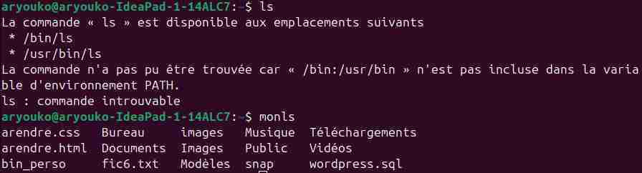
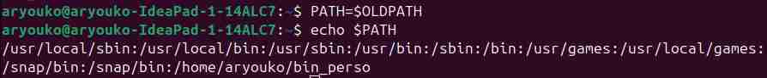
- Sauvegardez le contenu de PATH dans OLDPATH

- Tapez la suite de commandes PATH=.. && pwd && clear
Décrivez ce qu'il se passe. Expliquez d’où vient le problème

La commande n’a pas pu être trouvé car elle n’existe pas dans le PATH car le PATH est modifié en même temps, on ne peut donc plus y accéder.

- Lancez la commande ls. Que se passe-t-il ? Lancez la commande monls. Essayez d'expliquer pourquoi cette dernière fonctionne.

monls ne passe pas par le PATH pour être exécuté alors que le ls lui passe par et donc vu que le PATH n’est plus utilisable c’est impossible de l’utiliser.
- Restaurez l'ancienne valeur de PATH que vous aviez sauvegardée dans OLDPATH.

Exercice 5: Les redirections

Une commande UNIX est une “boîte noire” à laquelle on fournit des arguments sur un fichier logique nommé entrée standard et qui renvoie deux types de réponses éventuelles sur des fichiers logiques appelés respectivement sortie standard et sortie erreur standard, comme illustré à la fi-gure 1.

FIG. 1 – commande UNIX
Quelques exemples :

- La commande cat écrit sur la sortie standard ce qu’elle reçoit sur l’entrée standard.
- La commande date ne prend rien sur le flot d’entrée et renvoie quelque chose sur le flot de sortie.
- La commande cd ne prend rien en entrée et ne renvoie rien en sortie.
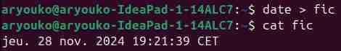
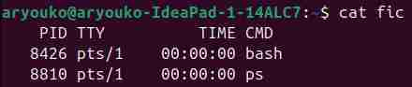
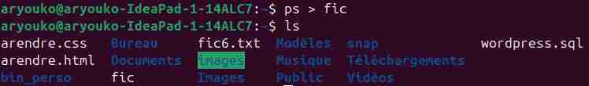
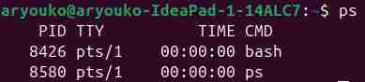
Toutes ces commandes peuvent évidemment renvoyer quelques choses sur la sortie erreur standard pour signaler un problème quelconque (mauvaise utilisation de la commande, arguments inexistants, problèmes de droits, etc.).

Par commodité, il est souvent nécessaire de sauver les données fournies par un programme dans un fichier pour pouvoir ensuite les voir en totalité ou les traiter ou inversement de réutiliser des données qui sont déjà dans un fichier. Par défaut, le canal d’entrée est le clavier et les canaux de sortie et sortie erreur sont l’écran. Mais il est très facile de leur substituer un fichier.

Redirection de la sortie : les symboles > et >>

question 1 (Redirection de sortie)
  - tapez ps dans une fenêtre de terminal.

  - tapez ensuite ps > fic. Un nouveau fichier nommé fic a été créé.

  - Regardez son contenu.

  - maintenant faites date > fic.
  - regardez à nouveau le contenu du fichier fic.

  - concluez sur le rôle de >.
> permet d’enregistrer le résultat d’une commande donner avant le > dans un fichier
créé avec le nom donné après le >. Le > permet donc l’enregistrement d’une info dans un fichier.

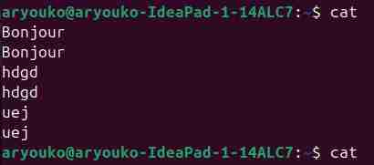
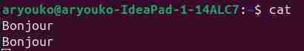
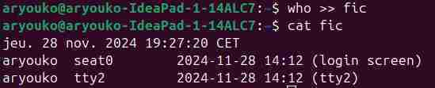
question 2 (Redirection de sortie)

- faites who >> fic.
- regardez à nouveau le contenu du fichier fic.

- concluez sur le rôle de >>.
>> permet d’enregistrer comme celui d’avant (>) mais en rajoutant dans le fichier ci il existe, c’est-à-dire qu’il ne supprime pas les lignes déjà écrite mais en rajoute.

Redirection de l’ entrée : le symbole <

Le symbole < sert à rediriger le flot d’entrée.

Question 3 (Redirection d'entrée)

La commande cat prend ce qui lui arrive dans le flux d’entrée et le réécrit en sortie.

- lancez cat sans argument.
- l’invite change de forme pour vous permettre de fournir des données.
- frappez quelques caractères puis frappez la touche entrée.
- Observez le résultat.

- frappez encore quelques lignes, puis pour indiquer au processus la fin des données à traiter, pressez la combinaison de touches Ctrl-D (aussi appelé EOF, ou end of file).

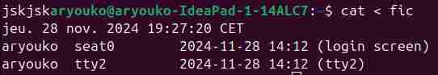

- que se passe-t-il si à la fin d’une ligne contenant des caractères, vous pressez Ctrl-C au lieu de Ctrl-D ? Expliquez.

Quand on presse Ctrl-D alors qu’on a écrit quelque chose cela renvoie déjà
la chose comme pour quand on presse Entrée mais sur la même ligne et si
on represse Ctrl-D alors là ça remettra la ligne normal mais sur la même
ligne aussi.
- lancez maintenant la commande cat < fic.

- comment expliquez-vous ce qui se passe ?
Le < permet de dire quel fichier ouvrir, entre autre c’est comme juste écrire le cat sans le < car le < demande juste l’entrée comme le fait la commande cat de base. Ici le < est inutile donc.

Exercice 6: (bonus, plus de copie d’écran nécessaire)
Question 1

Indiquez pour chaque variable ci-dessous leur valeur et leur signification :
echo $variable pour avoir la valeur
- USER Valeur : aryouko et signification : le nom de l’utilisateur actuelle
- HOME Valeur : /home/aryouko et signification : chemin du répertoire de l’utilisateur
- EDITOR Valeur : la valeur est vide et signification : éditeur de texte par
défaut utilisé dans le terminal
- SHELL Valeur : /bin/bash et signification : shell par défaut
- LOGNAME Valeur : aryouko et signification : nom de connexion de
l’utilisateur
- PATH Valeur :
/usr/local/sbin:/usr/local/bin:/usr/sbin:/usr/bin:/sbin:/bin:/usr/games:/usr/local/games:/snap/bin:/snap/bin:/home/aryouko/bin_perso
et signification : liste des chemins de répertoires où sont situés les commandes
- LANG Valeur : fr_FR.UTF-8 et signification : langue et encodage du
système
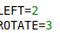
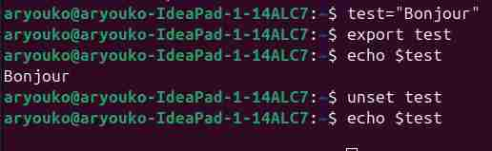
- TERM Valeur : xterm-256color et signification : type du terminal utilisé
par le shell
- MAIL Valeur : la valeur est vide et signification : chemin du
répertoire où les courriels de l'utilisateur sont stockés

Question 2

Indiquez comment supprimer une variable d’environnement ?
Montrez que cela fonctionne.

Question 3

Récupérez le jeu tetris à l’adresse suivante :

http://gitlab.iu-vannes.org/root/tetris

C’est le fichier tetris.sh qui est à récupérer.

Il y a plusieurs erreurs dans ce jeu, corrigez les pour qu’il fonctionne parfaitement, voici quelques erreurs possibles indicatives :

- Les pièces sont toutes colorées en blanc au lieu d’avoir plusieurs couleurs.

Tout était WHITE il faut donc changer avec les couleurs existantes.
- L’aide en cours de jeu ne s’affiche pas en haut a droite de l’aire de jeu, celle pour indiquer comment faire une rotation, etc.

Cela est déjà écrit rien à changer
- La prochaine pièce doit s’afficher en bas a gauche, mais elle ne s’affiche pas.
Cela marche déjà aussi
- La flèche de droite ou gauche ne fonctionne pas
Les deux était à 2, il fallait mettre à 3 ROTATE.

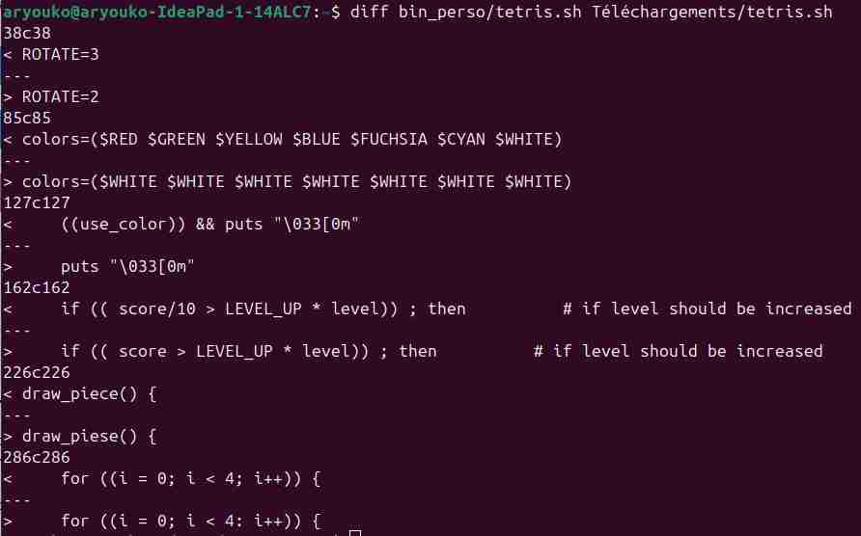
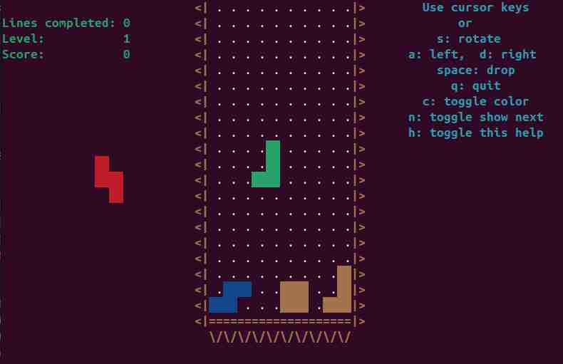
Autres erreurs :
- (l. 286) for ((i = 0; i < 4 : i++)) { il faut mettre : for ((i = 0; i < 4; i++)) {
- (l. 226) draw_piese() { il faut mettre : draw_piece() {

Premier fichier est celui modifié

